客户活跃度
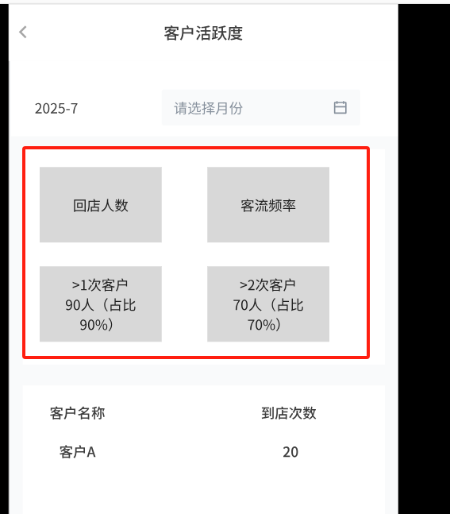
- 这4个标签不支持配置，页面中写死；
- 回店人员表示到店的总人数，包含来门店下单的、做服务的；
（只算到店服务人数，没服务的不算）
- 客流频率=回店人数/天数，计算的是一天的客流频率；
（客流频率就是到店服务的人数，不需要除天数，可重复的。例如A顾客今天来服务了，明天也来服务了，算2次）
- 这4个标签不再有点击效果，仅做为统计展示；
（没有点击效果，那放在这儿干嘛？）
- >1次和>2次有数据上重复的内容；
（>2次就是建立在至少有一次的基础上的。例如>1次有100人，那么>2次的肯定包含在这100人里。）
- 底下展示的列表就是回店的所有人员。

品项消耗和品项销售
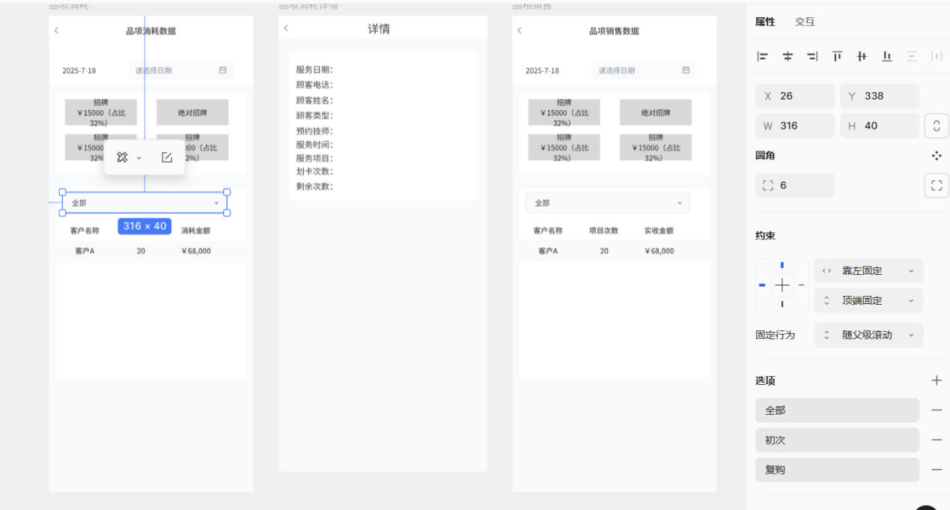
- 中间的4个标签目前可由可售商品的招牌定位取得，这4个也将直接写死，需要统计哪4个需要甲方直接确定后提供；（品项有十几个，写死的话，那只看这四个有什么用？如果要写死，那为什么不把品项做成筛选的选项？）
- 确定了4个标签之后，按天的维度算出来某一个招牌总的是服务了多少钱，占比是多少；
- 品项消耗筛选的条件目前是“初次、复购”这是购买的维度，但现在是服务的维度，所以把筛选条件直接去除。列表默认显示的是选择的这一天到店服务的所有客人；
(品项消耗数据，是服务的数据，与购买无关。没有说过消耗的筛选条件是购买。)
- 品项销售筛选的条件目前是“初次、复购”。一天之内继续买商品，买的是哪个商品，第一点可能性不大，第二点看不出来。所以建议直接拿掉筛选条件。显示的就是选择的那一天下单的顾客。
（初次、复购的计算逻辑与邵总对接）

动线数据
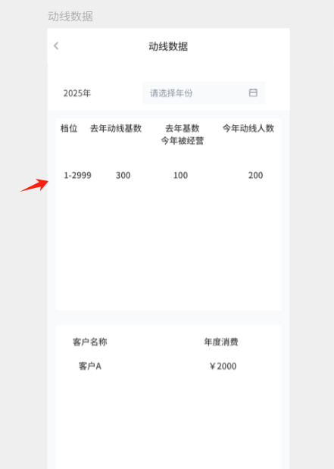
- 动线数据的档位直接设置4个档位，分别是1-2999，3000-5999，6000-9999，10000及以上（最少设置成动态的，这个分档的金额不是固定死的。按常理：计算的逻辑很清晰，挡位可以不定死。 例如，筛选1-2999，就是1-2999的人数。 筛选1-10000，就是1-10000的人数。）
- 下面卡片表示的是“今年动线人数”列表
（可以，但是此处除了时间的筛选，应该还有区域和门店的筛选。区域总监，能看到本区域所有的门店，店长就只能看到本店的人数）

各项持卡数
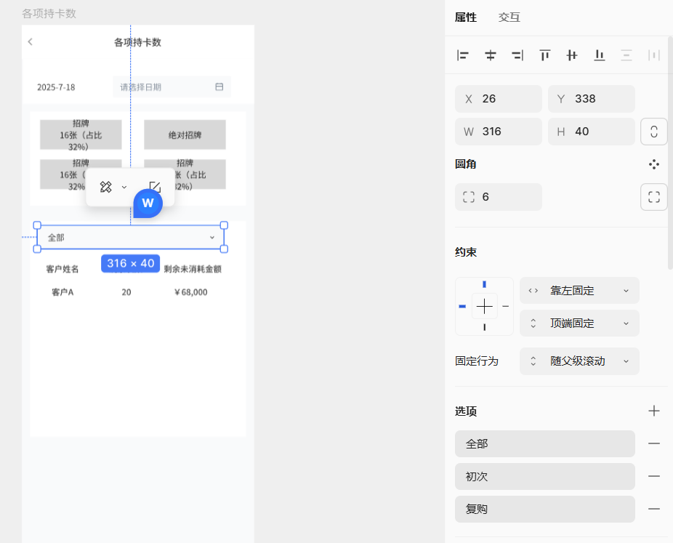
- 持卡表示顾客已经购买了疗程卡；
（以顾客剩余次数为准，剩余1次算持卡，还是2次算持卡，这个待定）
- 标签需要固定
（标签固定没意义，和上面一样，有十几个品项，固定这个几个，那其他品项在哪里看。 可以做成筛选状态，这几个大标签，只是形式上展示不一样，但是逻辑跟筛选一样的）
- 日期已经没有意义了，持卡表示截止目前还有多少次卡未服务，选择到过去和将来都没有意义，所以日期的选择直接去除；
（理解正确，但是分析决策中，可能会涉及到某个时间节点的数据。建议还是加时间）
- 筛选的条件“初次、复购”放在这里都和场景不符合。列表显示的内容是从本店售出的所有服务项目，截止今天，还有哪些未消耗的。
（选条件可以做成多维度的，例如按品项筛选，按区域筛选，按门店筛选，按顾客档位筛选，按顾客活跃度筛选，按剩余金额大小筛选。）（作为业务角度，必然会需要：我想知道品项持卡人数中，有哪些顾客3个月没来了？ 持卡人人数中，有多少剩余金额低于XXX元的。所以多维度筛选是必要的--上面其他设计筛选的板块中，都是这个逻辑）
人效分析
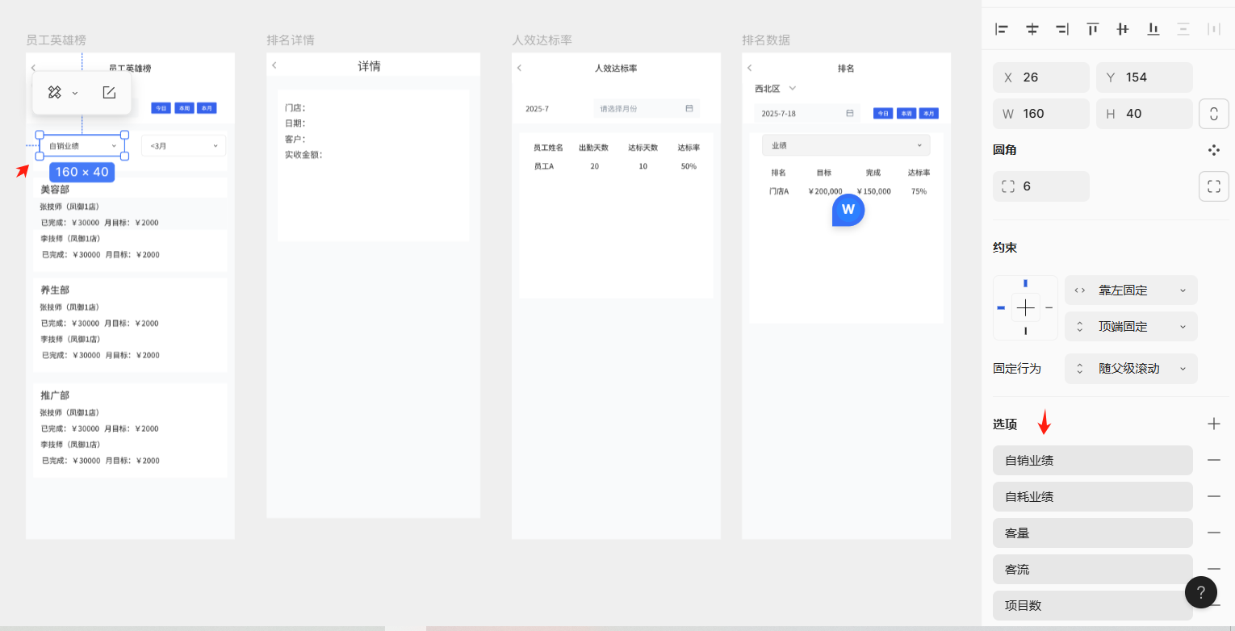
- 员工英雄榜的筛选条件说不通，客流、客量如何跟员工挂钩，所以条件改为“销售业绩、服务业绩”；
（A：客流和客量与员工是关联的，因为这个顾客是她服务的，就算这个员工的客流/客量。
B：因为顾客到店，一定是有员工服务的，所以两者是强关联。
C：如果一个顾客被两个员工服务，那么一人是0.5。
D：客流与客量的区别:1个月中，客流是可重复的顾客数。客量是不可重复的顾客数。举例说明：某顾客，一个月30天，来了10次，那么本月客流是10，本月客量只算1。
）
- 人效打标率，当天有订单或者服务了一个顾客就算达标；
（人效达标是动态的判断标准，不能设定死。最好给个配置表。
目前的基础规则是：1天服务3个顾客，操作5个项目数。简称3人5项，这就是达标。但是这个标准会是情况不同，增加销售业绩、服务业绩。 反正不管怎么配置，都是在：销售业绩、服务业绩、客流、项目数这四个指标中。）

排名数据
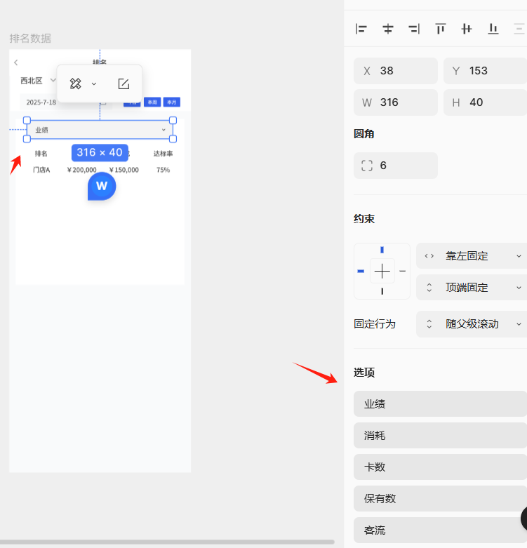
筛选条件只选业绩和消耗，其他的统计不出来

